Проверка показаний на месте

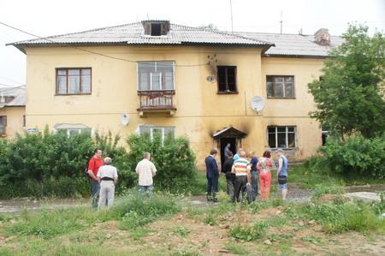
проводится с целью
- уточнения отдельных обстоятельств, содержащихся в показаниях потерпевшего, свидетелей, подозреваемого или обвиняемого
- демонстрации действий их и других лиц в местах, имеющих отношение к расследуемому преступлению:

- участок дороги, ведущий к уничтоженному путем поджога или взрыва
- подвал или другое помещение, где обвиняемый хранил приготовленные для поджога или взрыва материалы или приспособления
- конкретные места в подожженном или взорванном помещении, где он разместил горючие или взрывчатые вещества, и т. д.

